**Construyendo su primer autómata finito**

**Contenido**

[Definición](http://www.microsofttranslator.com/bv.aspx?from=&to=es&a=http%3A%2F%2Fwww.jflap.org%2Ftutorial%2Ffa%2Fcreatefa%2Ffa.html%23definition)  
[La ventana del Editor](http://www.microsofttranslator.com/bv.aspx?from=&to=es&a=http%3A%2F%2Fwww.jflap.org%2Ftutorial%2Ffa%2Fcreatefa%2Ffa.html%23editor)  
[Crear Estados](http://www.microsofttranslator.com/bv.aspx?from=&to=es&a=http%3A%2F%2Fwww.jflap.org%2Ftutorial%2Ffa%2Fcreatefa%2Ffa.html%23creatingStates)  
[Definición inicial y Final de los Estados](http://www.microsofttranslator.com/bv.aspx?from=&to=es&a=http%3A%2F%2Fwww.jflap.org%2Ftutorial%2Ffa%2Fcreatefa%2Ffa.html%23setInitialState)  
[Crear transiciones](http://www.microsofttranslator.com/bv.aspx?from=&to=es&a=http%3A%2F%2Fwww.jflap.org%2Ftutorial%2Ffa%2Fcreatefa%2Ffa.html%23creatingTransitions)  
[Eliminación de Estados y transiciones](http://www.microsofttranslator.com/bv.aspx?from=&to=es&a=http%3A%2F%2Fwww.jflap.org%2Ftutorial%2Ffa%2Fcreatefa%2Ffa.html%23deleting)  
[Ejecuta el autómata finito en varias cadenas](http://www.microsofttranslator.com/bv.aspx?from=&to=es&a=http%3A%2F%2Fwww.jflap.org%2Ftutorial%2Ffa%2Fcreatefa%2Ffa.html%23multipleRun)  
[Construir un autómata finito no determinista](http://www.microsofttranslator.com/bv.aspx?from=&to=es&a=http%3A%2F%2Fwww.jflap.org%2Ftutorial%2Ffa%2Fcreatefa%2Ffa.html%23nfa)  
[Destacando los Estados no deterministas](http://www.microsofttranslator.com/bv.aspx?from=&to=es&a=http%3A%2F%2Fwww.jflap.org%2Ftutorial%2Ffa%2Fcreatefa%2Ffa.html%23nondeterminism)  
[Corriente de entrada en un autómata finito Nondeterminisitc](http://www.microsofttranslator.com/bv.aspx?from=&to=es&a=http%3A%2F%2Fwww.jflap.org%2Ftutorial%2Ffa%2Fcreatefa%2Ffa.html%23runNFA)

* [Producir un rastro](http://www.microsofttranslator.com/bv.aspx?from=&to=es&a=http%3A%2F%2Fwww.jflap.org%2Ftutorial%2Ffa%2Fcreatefa%2Ffa.html%23trace)
* [Eliminar las configuraciones](http://www.microsofttranslator.com/bv.aspx?from=&to=es&a=http%3A%2F%2Fwww.jflap.org%2Ftutorial%2Ffa%2Fcreatefa%2Ffa.html%23remove)
* [La congelación y descongelación de las configuraciones](http://www.microsofttranslator.com/bv.aspx?from=&to=es&a=http%3A%2F%2Fwww.jflap.org%2Ftutorial%2Ffa%2Fcreatefa%2Ffa.html%23freeze)
* [Reajuste el simulador](http://www.microsofttranslator.com/bv.aspx?from=&to=es&a=http%3A%2F%2Fwww.jflap.org%2Ftutorial%2Ffa%2Fcreatefa%2Ffa.html%23reset)

[Apéndice](http://www.microsofttranslator.com/bv.aspx?from=&to=es&a=http%3A%2F%2Fwww.jflap.org%2Ftutorial%2Ffa%2Fcreatefa%2Ffa.html%23appendix)

* [Agregar notas a JFLAP archivos](http://www.microsofttranslator.com/bv.aspx?from=&to=es&a=http%3A%2F%2Fwww.jflap.org%2Ftutorial%2Ffa%2Fcreatefa%2Ffa.html%23notes)
* [Selección de varios Estados](http://www.microsofttranslator.com/bv.aspx?from=&to=es&a=http%3A%2F%2Fwww.jflap.org%2Ftutorial%2Ffa%2Fcreatefa%2Ffa.html%23selection)
* [Algoritmos de diseño](http://www.microsofttranslator.com/bv.aspx?from=&to=es&a=http%3A%2F%2Fwww.jflap.org%2Ftutorial%2Ffa%2Fcreatefa%2Ffa.html%23layout)

**Definición.-** JFLAP define un autómata finito (FA) *M* como el quíntuple *M* = (*Q*, Σ, Δ, *qs*, *F*) donde:

*Q* es un conjunto finito de Estados {*q* | *i* es un entero no negativo}   
Σ es el alfabeto de entrada finito   
Δ es la función de transición, δ: *D* → 2*Q* donde *D* es un subconjunto finito de *Q* × Σ *   
*qs* (es miembro de *Q*) es el estado inicial   
*F* (es un subconjunto de *Q*) es el conjunto de Estados finales

Note que esta definición incluye tanto autómatas finitos deterministas (AGD), que vamos a discutir brevemente, como autómatas finitos no deterministas (NFAs), que más tarde tocaremos en.

Los distintos tipos de autómatas en JFLAP del edificio es bastante similar, así que empecemos con la construcción de un DFA para el lenguaje *L* = {*mbn* : *m* ≥ 0, n > 0, *n* es impar}. Es decir, construiremos un DFA que reconoce que lengua de cualquier número de *una*es seguido por cualquier número impar de *b*' s. (Ejemplos tomados de *JFLAP: An Interactive lenguajes formales y autómatas paquete* por Susan Rodger y Thomas Finley.)

**La ventana del Editor.-** Para iniciar un nuevo FA, empezar a JFLAP y haga clic en la opción de **Autómata finito** en el menú.

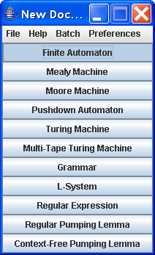

A partir de un nuevo FA

Esto debe traer una nueva ventana que le permite crear y editar un FA. El editor se divide en dos áreas básicas: la lona, que puede construir en el autómata, y la barra de herramientas, que contiene las herramientas que necesitas para construir tu robot.

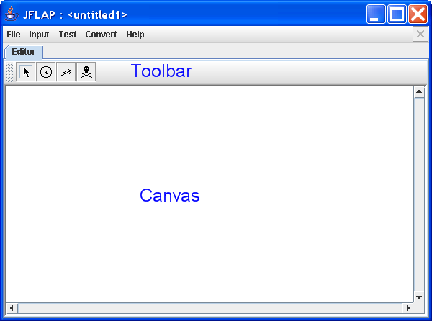

La ventana del editor

Echemos un vistazo a la barra de herramientas.

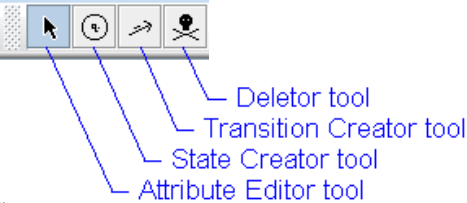

La barra de herramientas de FA

Como se puede ver, la barra de herramientas contiene cuatro herramientas:

1. Attribute editor tool - **Herramienta Editor de atributo** http://www.jflap.org/tutorial/fa/createfa/images/arrow.gif: [establece los Estados iniciales y finales](http://www.microsofttranslator.com/bv.aspx?from=&to=es&a=http%3A%2F%2Fwww.jflap.org%2Ftutorial%2Ffa%2Fcreatefa%2Ffa.html%23setInitialState)
2. State creator tool - **Herramienta creador de estado** http://www.jflap.org/tutorial/fa/createfa/images/state.gif: [crea Estados](http://www.microsofttranslator.com/bv.aspx?from=&to=es&a=http%3A%2F%2Fwww.jflap.org%2Ftutorial%2Ffa%2Fcreatefa%2Ffa.html%23creatingStates)
3. Transition creator tool - **Herramienta creador de transición** http://www.jflap.org/tutorial/fa/createfa/images/transition.gif: [crea transiciones](http://www.microsofttranslator.com/bv.aspx?from=&to=es&a=http%3A%2F%2Fwww.jflap.org%2Ftutorial%2Ffa%2Fcreatefa%2Ffa.html%23creatingTransitions)
4. Deletor tool - **Herramienta de borrador** http://www.jflap.org/tutorial/fa/createfa/images/delete.gif: [elimina los Estados y las transiciones](http://www.microsofttranslator.com/bv.aspx?from=&to=es&a=http%3A%2F%2Fwww.jflap.org%2Ftutorial%2Ffa%2Fcreatefa%2Ffa.html%23deleting)

Para seleccionar una herramienta, haga clic en el icono correspondiente con el ratón. Cuando se selecciona una herramienta, es sombra, como la herramienta Editor del atributo http://www.jflap.org/tutorial/fa/createfa/images/arrow.gifestá por encima de. Seleccionar la herramienta te pone en el modo correspondiente. Por ejemplo, con la barra de herramientas superior, estamos ahora en el modo Editor de atributo.

Los diferentes modos de dictan la forma clics afectan a la máquina. Por ejemplo, si estamos en el modo de estado creador, haga clic en el lienzo creará nuevos Estados. Estos modos se describen con más detalle poco.

Ahora vamos a empezar creando nuestra FA.

**Crear Estados**

En primer lugar, vamos a crear varios Estados. Para ello tenemos que activar la herramienta creador de estado haciendo clic en el http://www.jflap.org/tutorial/fa/createfa/images/state.gifel botón en la [barra de herramientas](http://www.microsofttranslator.com/bv.aspx?from=&to=es&a=http%3A%2F%2Fwww.jflap.org%2Ftutorial%2Ffa%2Fcreatefa%2Ffa.html%23toolbar). A continuación, haga clic en el lienzo en lugares diferentes para crear los Estados. No estamos muy seguros de cuántos Estados vamos a necesitar, así que hemos creado cuatro Estados. La ventana del editor debe verse algo como esto:

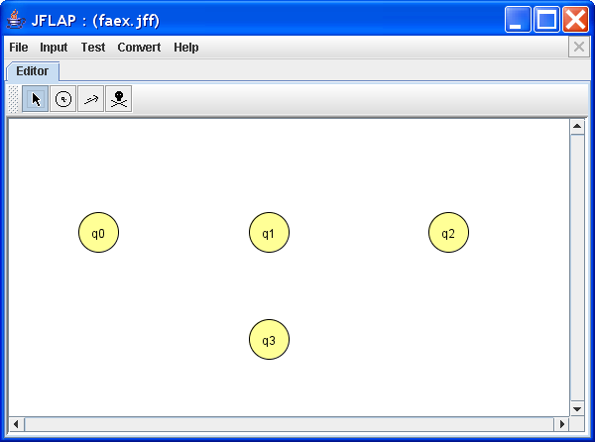

Estados creados

Ahora que hemos creado nuestros Estados, definamos estado inicial y final.

**Definición inicial y Final de los Estados**

Arbitrariamente, decidimos que *q*0 será nuestro estado inicial. Para definir que es nuestro estado inicial, primero seleccione la herramienta Editor del atributo http://www.jflap.org/tutorial/fa/createfa/images/arrow.gifen la [barra de herramientas](http://www.microsofttranslator.com/bv.aspx?from=&to=es&a=http%3A%2F%2Fwww.jflap.org%2Ftutorial%2Ffa%2Fcreatefa%2Ffa.html%23toolbar). Ahora que estamos en modo Atribute Editor, haga clic en *q*0. Esto debería darnos un menú emergente que se parece a esto:

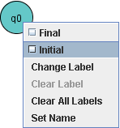

El menú de estado

En el menú emergente, seleccione la casilla de verificación **inicial**. Una punta de flecha blanca aparecerá a la izquierda de *q*0 para indicar que es el estado inicial.

http://www.jflap.org/tutorial/fa/createfa/images/faInitialState.png

*q*0 definida como estado inicial

A continuación, vamos a crear un estado final. Arbitrariamente, seleccionamos *q*1 como nuestro estado final. Para definirlo como el estado final, haga clic derecho en el estado y haga clic en la casilla de verificación **Final**. Tendrá un doble contorno, indicando que es el estado final.

http://www.jflap.org/tutorial/fa/createfa/images/faFinalState.png

*q*1 definida como estado final

Ahora que hemos definido los Estados iniciales y finales, vamos a crear transiciones.

**Crear transiciones** Sabemos que las cadenas en nuestro [idioma](http://www.microsofttranslator.com/bv.aspx?from=&to=es&a=http%3A%2F%2Fwww.jflap.org%2Ftutorial%2Ffa%2Fcreatefa%2Ffa.html%23language) pueden comenzar con *una*de, así, el estado inicial debe tener una transición saliente en *un*. También sabemos que puede empezar con cualquier número de *una*de, que significa que el FA debe ser en el mismo estado después de procesar la entrada de cualquier número de *un*' s. Por lo tanto, la transición saliente en *un* de *q*0 bucles a sí mismo.

Para crear una transición, primero seleccione la herramienta creador de transición http://www.jflap.org/tutorial/fa/createfa/images/transition.gifde la [barra de herramientas](http://www.microsofttranslator.com/bv.aspx?from=&to=es&a=http%3A%2F%2Fwww.jflap.org%2Ftutorial%2Ffa%2Fcreatefa%2Ffa.html%23toolbar). A continuación, haga clic en *q*0 en el lienzo. El estado debería aparecer un cuadro de texto:

http://www.jflap.org/tutorial/fa/createfa/images/faTransition1a.png

Creando una transición

Tenga en cuenta λ, representa la cadena vacía, se rellena inicialmente para ti. Si usted prefiere ε que representa la cadena vacía, seleccione **preferencias: preferencias de** en el [menú principal](http://www.microsofttranslator.com/bv.aspx?from=&to=es&a=http%3A%2F%2Fwww.jflap.org%2Ftutorial%2Ffa%2Fcreatefa%2Ffa.html%23editor) para cambiar el símbolo que representa la cadena vacía.

Tipo "a" en el texto de la caja y presiona **Enter**. Si no está seleccionado el cuadro de texto, presione **Tab** para seleccionarlo, luego ingrese "a". Cuando haya terminado, debe parecer esto:

http://www.jflap.org/tutorial/fa/createfa/images/faTransition1b.png

Transición creado

A continuación, sabemos que las cadenas en nuestro [idioma](http://www.microsofttranslator.com/bv.aspx?from=&to=es&a=http%3A%2F%2Fwww.jflap.org%2Ftutorial%2Ffa%2Fcreatefa%2Ffa.html%23language) deben terminar con un número impar de *b*' s. Por lo tanto, sabemos que el saliente avituallamientos en *b* de *q*0 deben ser un estado final, como una cadena termina con una *b* debería ser aceptada. Para crear una transición desde el estado inicial *q*0 a nuestro estado final *q*1, primero asegúrese de que la herramienta creador de transición http://www.jflap.org/tutorial/fa/createfa/images/transition.gifestá seleccionada en la [barra de herramientas](http://www.microsofttranslator.com/bv.aspx?from=&to=es&a=http%3A%2F%2Fwww.jflap.org%2Ftutorial%2Ffa%2Fcreatefa%2Ffa.html%23toolbar). A continuación, haga clic y espera *q*0y arrastre el ratón para *q*1 y suelte el botón del ratón. Escriba "b" en el cuadro de texto del mismo modo que entró "a" para la transición anterior. La transición entre dos Estados debería parecerse a esto:

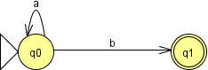

Segunda transición creado

Por último, sabemos que sólo las cuerdas que terminan con un número impar de *b*deben ser aceptadas. Por lo tanto, sabemos que *q*1 tiene una transición saliente en el *b*, que no puede lazo a *q*1. Existen dos opciones para los avituallamientos: puede ir al estado inicial *q*0o a un nuevo estado, digamos, *q*2.

Si la transición el *b* era el estado inicial *q*0, las cuerdas no tendría que ser de la forma *mbn*; cadenas como *ababab* también sería aceptadas. Así, la transición no puede ser *q*0y debe de ser *q*2.

Crear una transición en *b* de *q*1 *q*2. Como el FA debería aceptar las cuerdas que terminan con un número impar de *b*, crear otra transición en *b* de *q*2 *q*1. El FA es ahora un completo trabajando FA! Debería verse algo como esto:

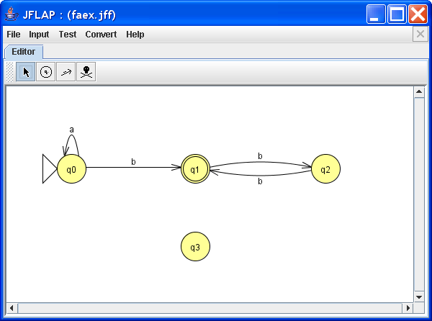

El trabajo de FA

Usted puede notar que la *q*3 no se utiliza y se puede eliminar. A continuación describiremos cómo eliminar Estados y transiciones.

**Eliminación de Estados y transiciones**

Para eliminar *q*3, primero seleccione la herramienta Deletor http://www.jflap.org/tutorial/fa/createfa/images/delete.gifen la [barra de herramientas](http://www.microsofttranslator.com/bv.aspx?from=&to=es&a=http%3A%2F%2Fwww.jflap.org%2Ftutorial%2Ffa%2Fcreatefa%2Ffa.html%23toolbar). A continuación, haga clic en el estado *q*3. La ventana del editor ahora debe verse algo como esto:

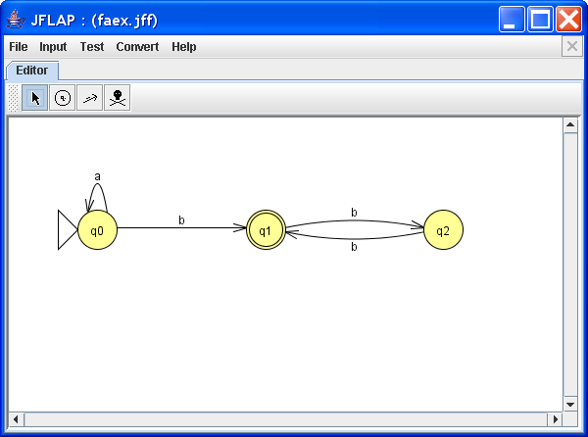

*q*3 eliminados

Del mismo modo, para eliminar una transición, simplemente haga clic en el símbolo de la entrada de la transición en el modo de Deletor.

La FA, [faex.jff](http://www.microsofttranslator.com/bv.aspx?from=&to=es&a=http%3A%2F%2Fwww.jflap.org%2Ftutorial%2Ffa%2Fcreatefa%2Ffiles%2Ffaex.jff), ahora está completa.

**Ejecuta el FA en varias cadenas**

Ahora que has completado tu FA, deberías probar para ver si realmente acepta las cuerdas de la [lengua](http://www.microsofttranslator.com/bv.aspx?from=&to=es&a=http%3A%2F%2Fwww.jflap.org%2Ftutorial%2Ffa%2Fcreatefa%2Ffa.html%23language). Para ello, seleccione **entrada: ejecutar múltiples** de la barra de menú.

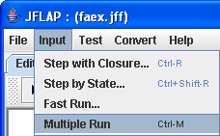

A partir de una ficha de ejecutar múltiples

Una nueva pestaña aparecerá el autómata que se muestra en el panel izquierdo y una tabla de entrada a la derecha:

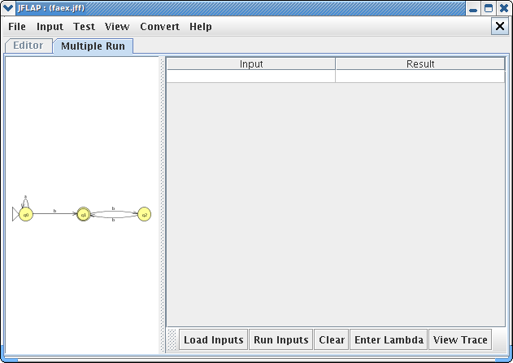

Un nuevo múltiple ejecutar ficha

Para entrar en las cadenas de entrada, haga clic en la primera fila en la columna de **entrada** y tipo de la cadena. Pulse **Enter** para continuar a la siguiente cadena de entrada. Cuando haya terminado, haga clic en **Ejecutar entradas** para poner a prueba tu FA en todas las cadenas de entrada. **Aceptar** o **rechazar** los resultados se muestran en la columna de **resultados** . También puede cargar las entradas del archivo delimitado por espacios en blanco. Simplemente haga clic en las **Entradas de carga** y carga el archivo para agregar cadenas de entrada adicionales en el panel multi-run.

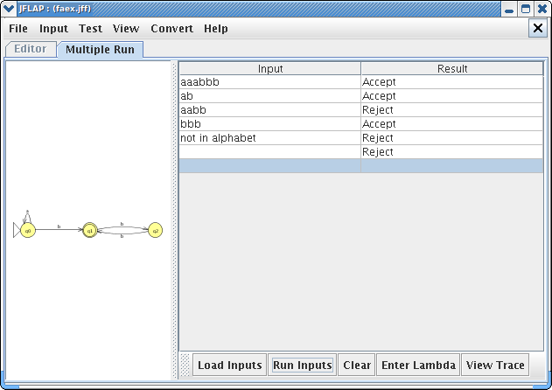

Ejecuta múltiples entradas

Haga clic en **Clear** elimina todas las cadenas de entrada, mientras **Lambda entrar** entra en la cadena vacía en el cursor. **Rastro de vista** aparece una ventana separada que muestra la huella de la entrada de slected. Para volver a la ventana del Editor, seleccione **archivo: despedir ficha** de la barra de menú.

**Construir un autómata finito no determinista**

Construir un autómata finito no determinista (NFA) es muy parecida a un DFA del edificio. Sin embargo, un NFA es diferente a un DFA en que satisface una de dos condiciones. En primer lugar, si la FA tiene dos transiciones desde el estado mismo que leer el mismo símbolo, el FA es considerado un NFA. En segundo lugar, si la FA tiene cualquier transiciones que lea la cadena vacía para la entrada, también es considerado un NFA.

Echemos un vistazo a este NFA, que se puede acceder a través de [ex1.3a.jff](http://www.microsofttranslator.com/bv.aspx?from=&to=es&a=http%3A%2F%2Fwww.jflap.org%2Ftutorial%2Ffa%2Fcreatefa%2Ffiles%2Fex1.3a.jff): (Nota: este ejemplo tomado de *JFLAP: An Interactive lenguajes formales y autómatas paquete* por Susan Rodger y Thomas Finley.)

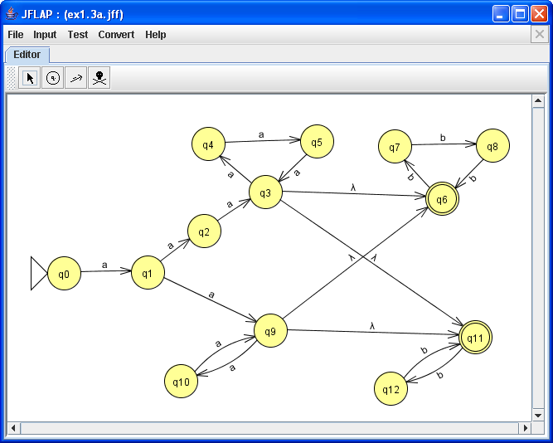

Un NFA

Inmediatamente podemos decir que esta es una NFA por los cuatro λ-transiciones de *q*3 y *q*9, pero no podemos estar seguros si nos hemos visto todos los Estados no deterministas. JFLAP puede ayudar con eso.

**Destacando los Estados no deterministas**

Para ver todos los Estados no deterministas de la NFA, seleccione **prueba: Resalte Nondeterminism** de la barra de menús:

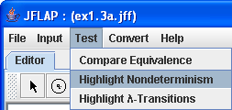

Destacando los Estados no deterministas

Aparecerá una nueva pestaña con el no determinista Estados sombreado un color más oscuro:

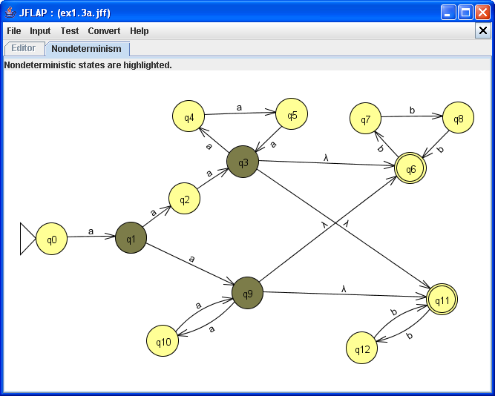

Estados no deterministas destacados

Como podemos ver, *q*3 y *q*9 son de hecho no deterministas debido a su saliente λ-transiciones. Nota que ambos podrían ser no determinista incluso si cada uno de ellos tenía un λ-transición en lugar de dos: único λ-transición se necesita para que un estado no determinista. También vemos que *q*1 es no determinista porque dos de sus transiciones de salida están en el mismo símbolo, *un*. A continuación, nos dirigiremos a través de herramientas de JFLAP para el funcionamiento de la entrada en un NFA.

**Entrada de corriente en un NFA**

Para pisar la entrada un NFA, seleccione **entrada: paso con cierre...** de la barra de menú. Aparecerá un cuadro de diálogo pidiéndole que entrada. Normalmente, es necesario introducir la entrada que desea paso por aquí. Por ahora, escribe "aaaabb" en el cuadro de diálogo y presiona **Enter**. También puede cargar el archivo de entrada en lugar de escribir la cadena.

**Nota:** Cuando carga desde el archivo de entrada, JFLAP determina el final de la cadena de entrada por el espacio en blanco. Por lo tanto si hay cadena "ab cd" en un archivo, sólo "ab" se considerará como una entrada ("cd" será ignorado puesto que hay un espacio en blanco delante de ellos).

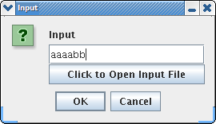

Entrada entrada

Una nueva pestaña aparecerá mostrando el autómata en la parte superior de la ventana y las configuraciones en la parte inferior. El estado actual está sombreado.

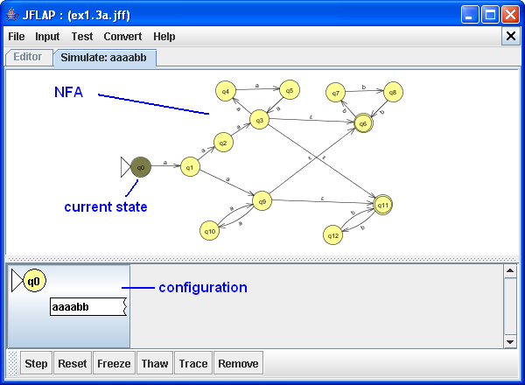

Una nueva ficha de entrada

Primero, echemos un vistazo a una configuración:

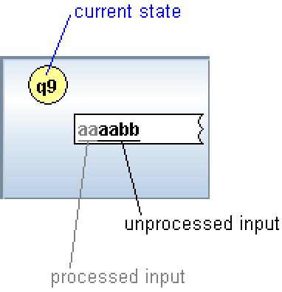

Un icono de configuración

El icono de configuración muestra el estado actual de la configuración en la esquina superior izquierda y la entrada en la cinta blanca abajo. La entrada procesada se muestra en gris, y la entrada sin procesar es negra.

Haga clic en **paso** para procesar el siguiente símbolo de entrada. Te darás cuenta *q*1 se convierte en el estado sombreado en la NFA, y que el icono de configuración cambia, reflejando el hecho de que la primera *un* ha sido procesada. Haga clic en **paso** nuevo para procesar la próxima *una*. Usted encontrará que cuatro Estados están sombreados en vez de uno, y hay cuatro configuraciones en vez de uno.

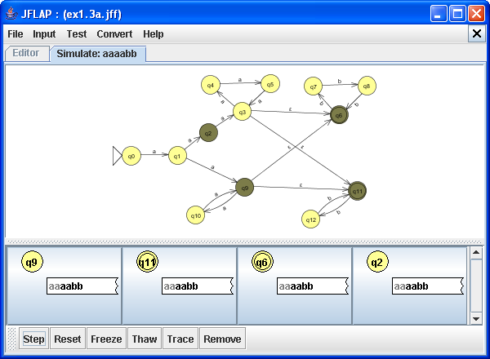

*aa* procesados

Esto es porque la máquina no determinista. Desde *q*1, la NFA llevó *a* ambas transiciones *q*2 y *q*9. Como *q*9 tiene dos λ-transiciones (que no es necesario entrada), la NFA producido además dos configuraciones más tomando esas transiciones. Así, el simulador tiene ahora cuatro configuraciones. Haga clic en **paso** nuevo para el siguiente símbolo de la entrada del proceso.

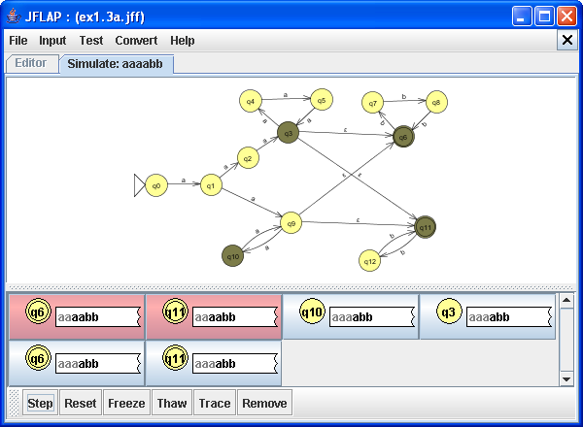

*aaa* procesados

Notar que dos de las configuraciones son resaltado rojo, indicando que fueron rechazadas. Mirando a su entrada, también sabemos que sólo *aa* fue procesado. ¿Qué ha pasado?

**Producir un rastro**

Para seleccionar una configuración, haga clic en él. Se convertirá en un color sólido cuando se selecciona, en vez del color un poco calificado. Haga clic en el icono para la configuración rechazado con estado *q*11y haga clic en **calcar**. Una viuda nueva aparecerá mostrando el rastreo de la configuración:

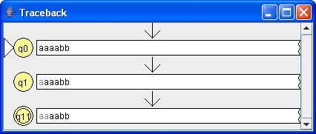

Rastreo de una configuración

El rastreo muestra la configuración después de procesar cada símbolo de la entrada. Desde el rastreo, podemos decir que esa configuración comenzó en *q*0 y tomó la transición a *q*1 después de procesar la primera *a*. Después de procesar la segunda *una*, estaba en *q*11. Aunque no es adyacente a *q*1 *q*11 , se puede llegar tomando un λ-transición de *q*9. Como el simulador trató de procesar la próxima *una* en esta configuración, se dio cuenta que hay *saliente transiciones desde q11* y rechazó así la configuración.

Aunque rechazó las configuraciones se eliminará en el siguiente paso, también podemos eliminar las configuraciones que no han sido rechazadas.

**Eliminar las configuraciones**

Mirando los tracebacks de las configuraciones del rechazado, podemos decir cualquier configuraciones que son en *q*11 o *q*6 y cuyo símbolo siguiente de la entrada es *un* será rechazada.

Como el símbolo de la entrada siguiente es *un*, podemos decir que las configuraciones que se encuentran actualmente en *q*6 y *q*11 serán rechazadas. Haga clic una vez en cada una de las cuatro configuraciones para seleccionarlos, luego haga clic en **eliminar**. El simulador ya no dará un paso estas configuraciones. (Aunque sólo nos estamos quitando las configuraciones que están a punto de ser rechazada, podemos eliminar cualquier configuraciones para cualquier propósito, y el simulador dejará pisar aquellas configuraciones de entrada).

Ahora tu simulador debe verse algo como esto:

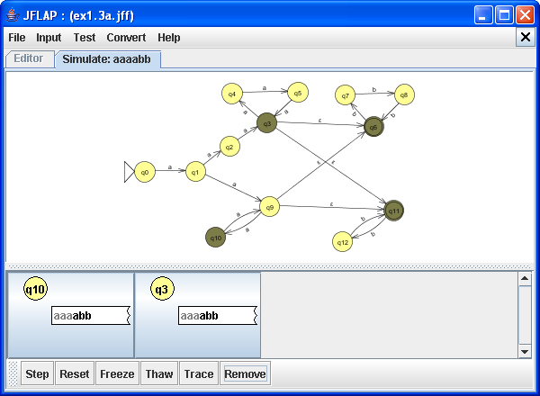

Configuraciones rechazadas removidas

Ahora cuando salimos del simulador, las dos configuraciones se caminó a través de.

Mirando las dos configuraciones anteriores, nos podríamos damos cuenta que la configuración de *q*3 no conducirá a una configuración de aceptar. Podemos probar nuestra idea hacia fuera por la otra configuración de congelación.

**La congelación y descongelación de las configuraciones**

Para congelar la configuración *q*10, haga clic una vez en *q*10 , luego haga clic en el botón **Freeze** . Cuando una configuración está congelada, estará teñida de un tono más oscuro de púrpura:

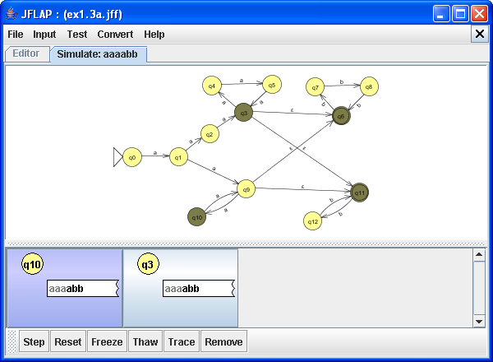

Configuración de *q*10 congelado

Con esa configuración congelado, como hacer clic en **paso** a paso a través de la configuración de *q*3, la configuración congelada permanece igual. Haga clic en el **paso** dos veces más revelará que la configuración de *q*3 no es aceptado tampoco. El simulador de ahora se verá así:

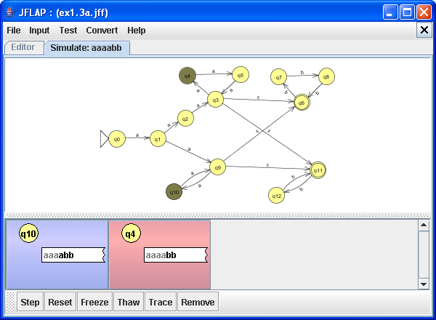

Otras configuraciones rechazados

Para proceder con la configuración de congelados, selecciónelo y haga clic en **descongelar**. El simulador se paso a través de entrada como de costumbre. Haga clic en **paso** otro tres veces para encontrar una configuración de aceptar. Una configuración de aceptación es color verde:

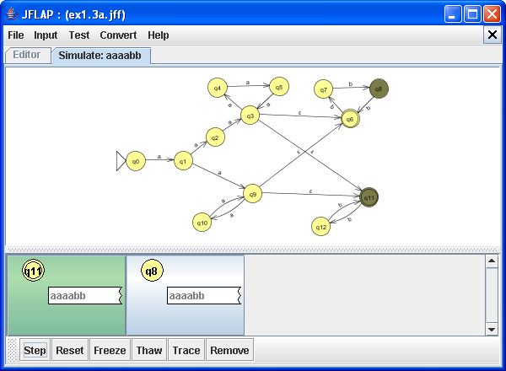

Aceptar configuración encontrado

Si hacemos clic **paso** otra vez, veremos que la última configuración es rechazada. Por lo tanto, hay solamente una configuración de aceptar. Sin embargo, podríamos estar seguros que este es el caso, como nos habíamos quitado algunas configuraciones. Nosotros podemos revisar reseteando el simulador.

**Reajuste el simulador**

En cualquier punto de la simulación, podemos reiniciar el proceso de simulación completa haga clic en **restablecer**. Esto borrará todas las configuraciones actuales y reiniciar la simulación. Si paso todas las configuraciones y haga clic en **restablecer** , encontramos que hay, de hecho, sólo una configuración aceptar.

Con esto concluye el tutorial, aunque hay un apéndice observando algunas características más que JFLAP admite.

**Apéndice**

**Notas**

Para agregar una nota a un archivo JFLAP, elija el atributo Editor, haga clic derecho y seleccionar "Añadir nota". La nota se iniciará con el mensaje "insert_text". Para cambiar el texto simplemente haga clic en la nota, seleccione donde desea empezar a escribir y escriba la nota. Haga clic fuera de la nota para deshacerse del cursor. Haga clic y arrastre la nota para moverlo.

<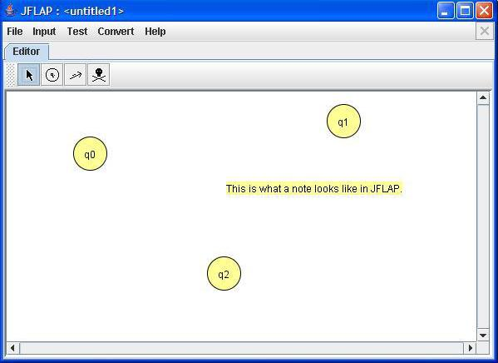

**Selección**

Para seleccionar más de un estado o bloquear a la vez, elegir el editor de atributo, haga clic en el espacio vacío y arrastre el ratón. Aparece un cuadro delimitador y seleccionan a todos los Estados y bloques dentro de la caja, su color azul ahora. Para mover los Estados seleccionados como un grupo, haga clic y arrastre cualquiera de ellos. Para anular su selección, haga clic en cualquier otro lugar.

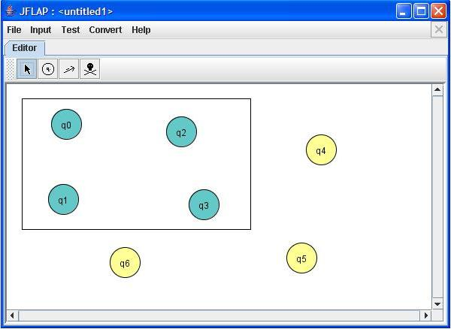

**Comandos de diseño (a partir de JFLAP versión 6.2)**

JFLAP ahora le permitirá aplicar comandos de diseño gráfico predefinido para el gráfico, que puede ayudar con más estéticamente agradable gráfico. Hay un nuevo menú en la ventana del editor de autómata, el menú "Ver", que permitirá a guardar el diseño gráfico actual y aplicar algoritmos y comandos de diseño gráfico diferentes. Para ver un tutorial completo sobre cómo usar estas características y para ver una descripción de los comandos de diseño integrado, no dude en leer el [tutorial diseño comando.](http://www.microsofttranslator.com/bv.aspx?from=&to=es&a=http%3A%2F%2Fwww.jflap.org%2Ftutorial%2Ffa%2Flayout%2Findex.html)

Las siguientes son imágenes de los autómatas finitos utilizan anteriormente, [ex1.3a.jff](http://www.microsofttranslator.com/bv.aspx?from=&to=es&a=http%3A%2F%2Fwww.jflap.org%2Ftutorial%2Ffa%2Fcreatefa%2Ffiles%2Fex1.3a.jff), con nuevos diseños de gráfico. La primera imagen muestra el autómata bajo un algoritmo de diseño "Gema", el segundo bajo un algoritmo de diseño "Árbol (grados, Vertical)" y el último bajo un algoritmo de diseño "Dos círculo".

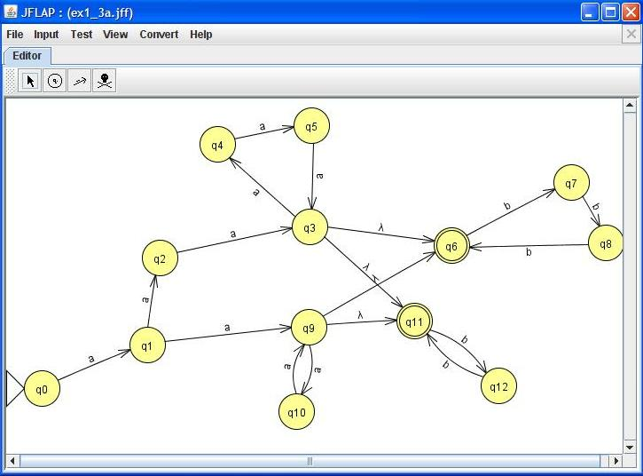

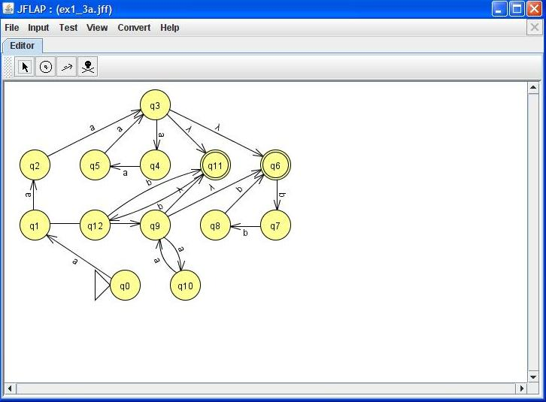

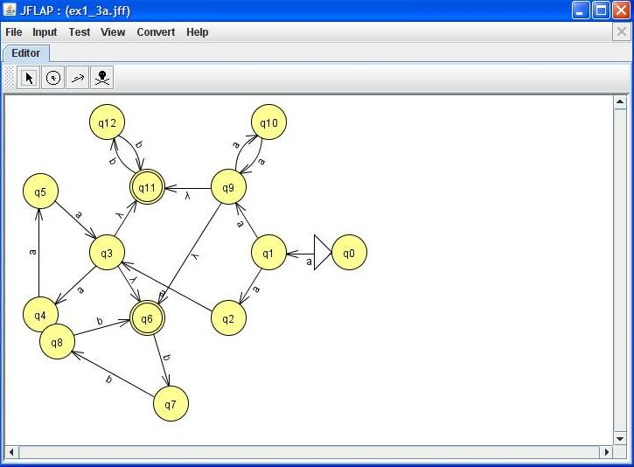

**Con esto concluye nuestra breve tutorial sobre la construcción de autómatas finitos. Gracias por leerme!**

# Manipulating Transitions (JFLAP 7.0)

In JFLAP 7.0, we introduce the ability to customize the curvature of every transition.  
If you read this tutorial, you can take advantage of this ability in a frustruction-minimal way. In this tutorial, we treat a finite automata specifically, but it works the same in all the machines. Also, note that all manipulations are done with the Arrow Tool.

### Simple Case

Let's start with a two-state automata, with a simple transition:  
  
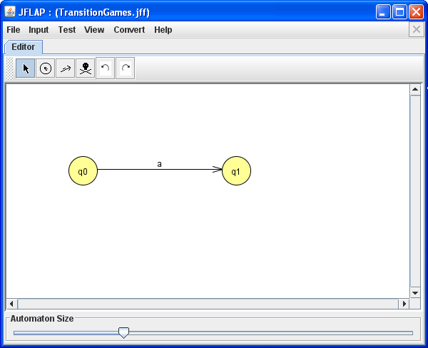  
  
In order to manipulate the transition, click once on the transition so that it is selected. This is indicated by the highlighted color.  
  
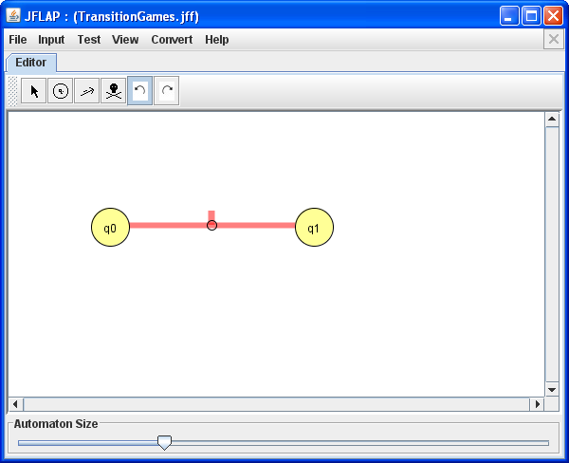  
  
Once the transition is selected, the transition can be manipulated by clicking inside the circle and dragging.  
  
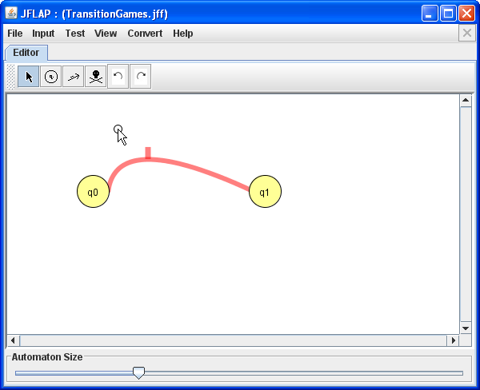  
  
In order to EDIT the transition, double-click on it. Note that in JFLAP 6.4, it was only a single click to edit.  
  
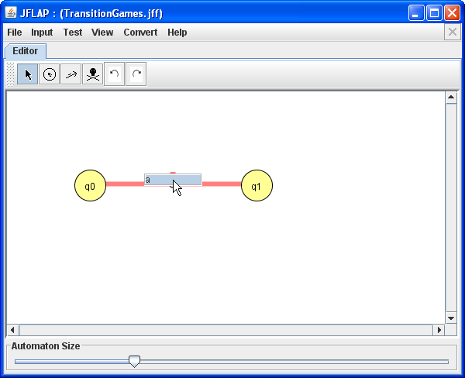  
  
You will observe that the double-click will also have the effect of selecting the transition. You can de-select it after you're done editing, by single-clicking once momre.

### Complex Case - Multiple Labels on a Transition

If there are multiple labels on as a transition, as below:  
  
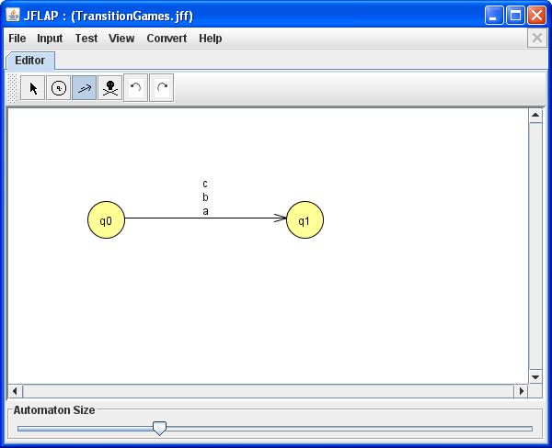  
  
Then each label is independent, with respect to transition manipulation. We can select on each label (by clicking on it), and the control point for THAT label will be made visible. The label that is closest to the visible transition is bound to it.  
  
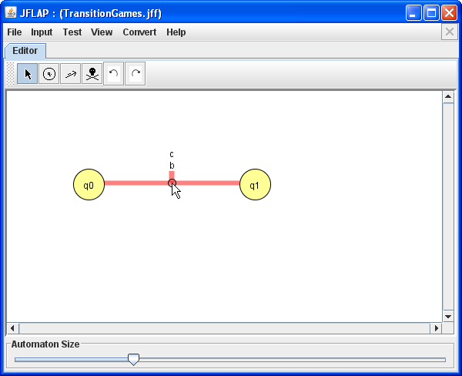  
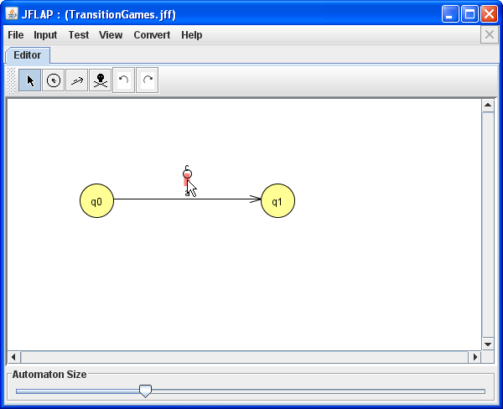  
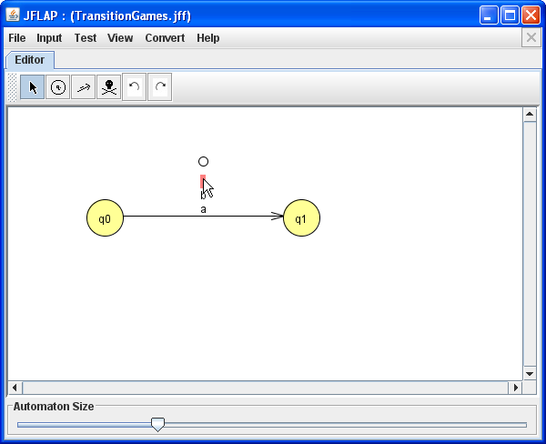

# Manipulating Transitions (JFLAP 7.0)

In JFLAP 7.0, we introduce the ability to customize the curvature of every transition.  
If you read this tutorial, you can take advantage of this ability in a frustruction-minimal way. In this tutorial, we treat a finite automata specifically, but it works the same in all the machines. Also, note that all manipulations are done with the Arrow Tool.

### Simple Case

Let's start with a two-state automata, with a simple transition:  
  
  
  
In order to manipulate the transition, click once on the transition so that it is selected. This is indicated by the highlighted color.  
  
  
  
Once the transition is selected, the transition can be manipulated by clicking inside the circle and dragging.  
  
  
  
In order to EDIT the transition, double-click on it. Note that in JFLAP 6.4, it was only a single click to edit.  
  
  
  
You will observe that the double-click will also have the effect of selecting the transition. You can de-select it after you're done editing, by single-clicking once momre.

### Complex Case - Multiple Labels on a Transition

If there are multiple labels on as a transition, as below:  
  
  
  
Then each label is independent, with respect to transition manipulation. We can select on each label (by clicking on it), and the control point for THAT label will be made visible. The label that is closest to the visible transition is bound to it.  
  
  
  
